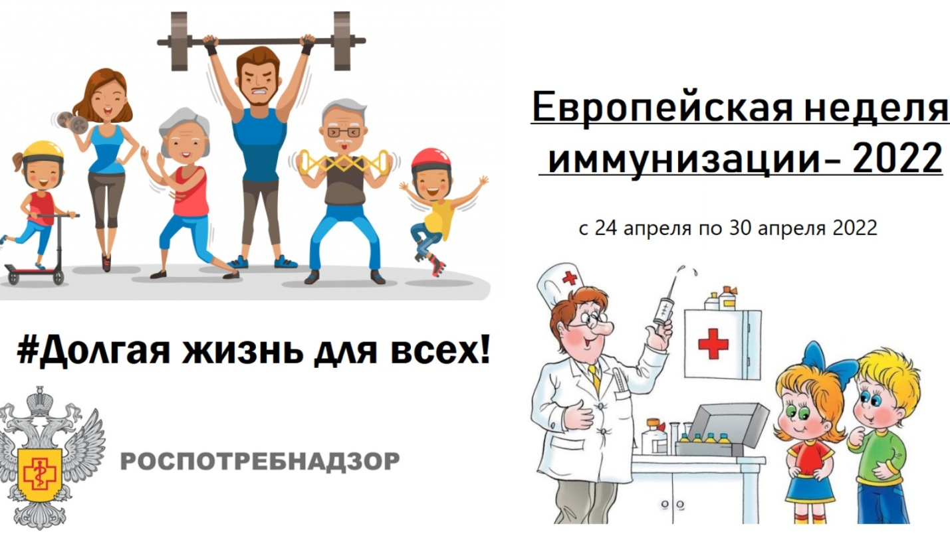

Консультация «Защитим себя от инфекции»

Мойте руки.
Гигиена рук крайне важна, когда речь касается профилактики распространения инфекционных заболеваний. Патогены (такие как вирусы, бактерии и грибки) легко передаются через различные поверхности и остаются на коже, откуда они могут легко попасть в организм через глаза, нос или рот. Именно поэтому мытье рук является первоочередным средством для предотвращения передачи инфекций.
  - Мойте руки каждый раз после того, как вы сходили в туалет, поменяли подгузник, высморкались или чихнули, а также всякий раз, когда имели контакт с биологическими жидкостями.
  - Мойте руки перед тем, как начать готовить пищу, а также после того, как вы закончили работать с продуктами питания.
  - При мытье рук используйте мыло. Намочите руки в теплой воде, хорошенько намыльте их и потрите в течение хотя бы 20 секунд.
  - Если у вас нет возможности помыть руки с мылом, используйте дезинфицирующее средство для рук на основе спирта – нанесите его и разотрите от кончиков пальцев до запястий, чтобы уничтожить все патогены

Постарайтесь не касаться лица, глаз и носа.
Люди в течение дня неоднократно касаются своего лица. Именно в эти моменты инфекционные агенты на руках и могут попадать в тело. В то время как кожа препятствует проникновению патогенов в организм, глаза и слизистые оболочки в носу и во рту, не защищают организм от этого.
  - Помимо поддержания гигиены рук, постарайтесь не касаться лица, даже чистыми руками.
  - Постарайтесь избежать контакта ладоней или рук с лицом даже в те моменты, когда вы кашляете, или когда вам нужно высморкаться. Используйте для этого платок.
  - Если у вас нет платочка, прикрывайте рот или нос локтем. По возможности пользуйтесь бумажными платочками. Выбрасывайте их сразу же после использования и мойте руки с мылом.

Вовремя делайте все прививки.
Вакцины являются профилактикой заболеваний. Они помогают предотвратить болезнь, вызванную возбудителем инфекционных заболеваний, или сделать ее течение менее острым. Вакцины стимулируют ответ иммунной системы на воздействие специфических патогенов, и если вы подвергнетесь воздействию этого патогена, ваша иммунная система будет бороться с ним более эффективно.
  - Следите за тем, чтобы всем, и детям и взрослым, были сделаны все необходимые прививки – ведите журнал учета и записывайте в нем даты всех прививок.
  - Поскольку вакцины созданы, чтобы активизировать иммунную систему для распознавания специфических патогенов, некоторые прививки могут вызывать слабые симптомы заболевания, например, повышение температуры, усталость, мышечные боли – такие симптомы могут длиться один-два дня.
  - Некоторые прививки могут требовать ревакцинации через определенные промежутки времени (например, прививки от столбняка и полиомиелита.

Оставайтесь дома.
Если вы заболели, то крайне важно минимизировать контакты с другими людьми, чтобы ограничить распространение инфекции. Некоторые инфекционные заболевания не так легко передаются от человека к человеку при контакте, но другие инфекции могут распространяться очень быстро, поэтому в любом случае, если у вас есть какие-либо симптомы инфекционного заболевания, рекомендуется оставаться дома.[9]
  - Находясь в общественных местах, прикрывайте рот и нос локтем, если кашляете. Не используйте для этого руки, чтобы избежать распространения патогенов через воздух и различные поверхности, к которым вы прикасаетесь.
  - Если вы заболели, чаще мойте руки и поверхности общего пользования, чтобы минимизировать передачу микробов.

Готовьте и храните пищу правильно.
Некоторые патогены могут попадать в организм через пищу – болезни, вызванные этими патогенами, называются пищевыми или кишечными инфекциями. После того, как в организм попадает зараженный продукт, патоген начинает размножаться и вызывает болезнь. Именно поэтому крайне важно готовить и хранить все продукты безопасным образом.[10]
  - Готовьте пищу ответственно, чтобы избежать перекрестного заражения. Сырые продукты никогда нельзя готовить на тех же поверхностях, что и готовые продукты.
  - Регулярно мойте рабочие поверхности и следите за тем, чтобы они были чистыми и сухими. Патогены отлично живут и размножаются во влажной среде.
  - Мойте руки перед тем, как начать работу с продуктами питания, и сразу после того, как закончите готовить пищу. Также мойте руки всякий раз, после того как заканчиваете работать с одним продуктом и собираетесь работать с другим (например, закончили работать с сырым мясом и начинаете работать с овощами).
  - Пищу необходимо хранить при безопасных температурах (при необходимости в холодильнике). Если вы сомневаетесь в качестве продукта, то его лучше выбросить. Если продукт изменил цвет или текстуру или имеет странный запах, то он наверняка испортился.
  - Горячую пищу необходимо съедать после приготовления, а если ее необходимо сохранить, то оставьте ее на столе до тех пор, пока она не остынет, а после этого уберите в холодильник, чтобы предотвратить размножение болезнетворных микроорганизмов.

Путешествуйте с умом.
Знайте о рисках различных инфекций, когда планируете путешествие. В некоторых местах могут быть распространены определенные инфекции, которых нет в тех местах, где вы живете.[12]
  - Узнайте у врача, какие прививки вам необходимо сделать перед поездкой. Это позволит подготовить ваш иммунитет к влиянию патогенов в том районе, куда вы собираетесь поехать.
  - Мойте руки во время поездок как можно чаще, чтобы избежать попадания микробов через руки в организм.
  - Защитите себя от инфекций, переносчиками которых могут быть комары. Используйте москитные сетки для окон и когда спите, используйте специальные инсектициды и носите одежду с длинными рукавами.
  - Никогда не пейте нефильтрованную или неочищенную воду из природных источников, поскольку такая вода может содержать паразитов.
  - Некоторые паразитарные инфекции можно лечить при помощи пероральных или инъекционных препаратов.
  - Врач может диагностировать паразитарную инфекцию на основании симптомов и специфических анализов, а после этого назначить соответствующее лечение.

Советы
- Соблюдайте правила личной гигиены – сделайте эти правила частью повседневной жизни: мойте руки, не трогайте лицо и вовремя делайте все необходимые прививки.

